Выполнила: Голованова М.А.
Педагог-организатор I кв. категории

Сценарий игры-путешествия «В поисках счастья»
Пояснительная записка
Ежегодно во всем мире люди празднуют день счастья. Международный день счастья – это один из самых светлых и добрых праздников. Это день улыбок, объятий, поцелуев, отличного настроения и веры во всё хорошее! Люди на всей планете стараются сделать друг для друга что-то приятное и помочь тем, кому необходима поддержка. В этот день все должны оставить плохие мысли в прошлом и открыть свое сердце для прекрасного будущего. Мероприятие проводится с целью создания атмосферы взаимопонимания, дружбы между детьми, атмосферы праздника, развития коммуникативных умений, сплочения детского коллектива, создания условий для раскрытия творческого потенциала обучающихся.
Адресат: младший школьный возраст
Цель: Привлечение детей к совместной игровой деятельности посредством взаимопонимания, доброжелательных отношений друг к другу и раскрытия творческих способностей.
Задачи:
- выявить представление обучающихся о счастье, о том, каким должен быть счастливый человек;
- развивать положительные эмоции и чувства, связанные с заданной проблемой
- способствовать коммуникативному общению, формированию дружного коллектива
Реквизит: 7 холмов разного цвета (по цвету радуги) нарисованных на листах, на обратной стороне подсказки (маршрут нахождения сундука со счастьем), мольберт, лист «Что такое счастье?», фитнес мяч, сундук, картинки с отличиями (клоун), мыльные пузыри по количеству участников.
Техническое оборудование: Ноутбук, проектор, электронный носитель.
Ход мероприятия:
На стенде прикреплены 7 холмов в порядке цвета радуги. Дети сидят полукругом. Звучит песня “Мы на свет родились, чтобы радостно жить». Выход ведущего.
Ведущий: Хотите, счастье подарю?
Отмерю столько, сколько надо.
Его горстями раздаю,
Я всем насыпать счастье рада!
Берите больше, про запас.
Его не будет слишком много.
Пусть защитит от горя Вас,
И солнцем светит Вам в дорогу.
А Вы поделитесь с родней.
Раздайте все до самой крошки!
И, обойдя весь шар земной,
Оно вернется к Вам в ладошку!
Здравствуйте друзья! Я очень рада вас видеть. Поздравляю вас с праздником, Днём счастья. Международный день счастья – это один из самых светлых и добрых праздников. Это день улыбок, объятий, поцелуев, отличного настроения и веры во всё хорошее! Люди на всей планете стараются сделать друг для друга что-то приятное и помочь тем, кому необходима поддержка. В этот день все должны оставить плохие мысли в прошлом и открыть свое сердце для прекрасного будущего. И если на улице к вам подойдет незнакомый человек и подарит воздушный шарик или просто улыбнется, глядя в глаза, не удивляйтесь, а поступите также. Ведь это День счастья!
Я предлагаю, вам сегодня отправиться всем вместе, в путешествие за счастьем! Согласны?! (Предполагаемые ответы детей: Да). Но дорога будет нелёгкой, нам нужно пройти семь холмов и найти сундук со счастьем. Вы готовы к разным трудностям, которые могут встретиться? (Предполагаемые ответы детей: Да).
Ведущий: Кто со мной готов идти
Ну-ка руки подними?!
Дети поднимают руки. Ведущий подходит к красному холму
Ведущий: На каждом холме находится подсказка о месте, где спрятан сундук.
Красный холм весёлых песен.
Детям очень интересен.
Песни быстро отгадай и подсказку получай.
Проводится конкурс «Угадай и спой»
Звучит «минус» песен из мультфильмов: «Песня Крошки Енота» - От улыбки станет всем светлей», «Песня мамонтёнка», «Два весёлых гуся», «Голубой вагон», «Прогулочная песенка Леопольда», «А, облака белогривые лошадки». Дети поют по одному куплету каждой песни.
Ведущий: Молодцы, ребята, вы отгадали все песни и замечательно исполнили их. И поэтому мы открываем первую подсказку
Ведущий переворачивает лист с красным холмом, и дети читают первую подсказку (Сделай 2 шага)
Ведущий: Пока ничего не понятно, поэтому мы срочно отправляемся ко второму оранжевому холму.
Что за чудная дорожка?
Вон оранжевая кошка…
Из оранжа облака
И такая же река. А пройти этот холм можно только тогда, когда вы назовёте все, что бывает оранжевого цвета, нужно назвать 10 слов. Начнём? (Предполагаемые ответы детей: Да).
Проводится конкурс «Назови предмет»
(Предполагаемые ответы детей: мандарин, апельсин, хурма, морковь, кошка, одежда, шарик, рябина и др.)
Ведущий: Замечательно, но здесь, мои юные путешественники за счастьем, не одно задание, а два. Второе заключается в том, что на двух, казалось бы, одинаковых открытках нужно найти 8 отличий»
Проводится конкурс «Найди 8 отличий» (Приложение1)
Два мольберта ставятся по разные стороны зала, на нем прикреплен рисунок. Дети всей командой находят отличия, капитан записывает на листочке. Затем зачитывает найденные отличия. Ведущий переворачивает лист с оранжевым холмом, и дети читают вторую подсказку (из зала)
Ведущий: Здорово! Следуем дальше!
Добро пожаловать на желтый холм:
Встречайте желтый холм друзей.
У нас в почете верный друг
И потому светло вокруг!
Здесь любят встречать гостей и улыбаться!
Дети встают парами, друг против друга, образуя два круга (внутренний и внешний)
Проводится игра-приветствие «Здравствуй друг!» (Приложение2)
Ведущий: Хорошо! А еще жители этого холма любят аплодировать! Давайте поаплодируем друг другу, кто громче? (Дети аплодируют)
Ведущий: Молодцы! Я думаю, что вы теперь будете каждое утро так здороваться со своими друзьями.
Ведущий переворачивает желтый холм, и дети читают третью подсказку
(поверни направо)
Ведущий: Вот уже пройдена почти половина пути и найдены 3 подсказки для поиска счастья, вы очень дружно справляетесь с заданиями, так держать!
Зеленый холм у нас впереди,
Вокруг себя вы покружитесь, оглянитесь!
Зеленый лес и луг друзья.
Ведь поиграть пришла пора!
Дети хаотично встают по залу, включается видеоролик с игрой, участники повторяют движения за героями на экране.
Проводится игра «Если нравится тебе, то делай так»
Ведущий: Наше путешествие за счастьем продолжается, и мы открываем следующую подсказку.
Ведущий переворачивает зелёный холм, и дети читают четвёртую подсказку (открой дверь)
Ведущий: Холм голубой вас ждет впереди!
Давайте заглянем туда!
Ты на мяче-прыгуне доскачи
И, что такое счастье, быстро напиши!
Проводится конкурс «Что такое счастье?» (Приложение 3)
Ведущий переворачивает голубой холм, и дети читают пятую подсказку
(сделай три шага вперёд)
Ведущий: Оказывается, счастье очень многолико, и у каждого оно своё. Какое оно будет у нас, узнаем уже совсем скоро. Продолжаем наше путешествие. И впереди:
Синий холм.
Синие чернила здесь живут,
Поиграть вас всех зовут.
Ах, какая беда! Пришел злой коварный разбойник, который любит только черный цвет, и, чтобы весь мир стал таким мрачным и скучным, он перепутал все буквы в словах, обозначающих цвета, чтобы никто их не узнал. Давайте, ребята, попробуем расшифровать эту «абру-кадабру» и поможем «Красочкам» освободиться.
Ведущий показывает поочерёдно карточки с перепутанными буквами, дети называют правильный цвет.
Проводится игра «Путаница» Приложение 4
Ведущий переворачивает синий холм, и дети читают шестую подсказку
(Найди стол №9)
Ведущий: Отлично справились с заданием, и мы держим направление к фиолетовому холму.
Фиолетовые дали
Все мы разбросали,
Нужно нам их все собрать,
Вместо слово лишь назвать.
Проводится конкурс «Быстро собери»
Участники строятся в колонну. Впереди лежат перевернутые карточки с буквами. Первый участник бежит и берет любую из них, прибегает и держит у себя в руках. И так все последующие. Как только последний участник принес карточку, команда быстро выкладывает слово на полу:
СЧАТЛИВЧИКИ. Ведущий переворачивает Фиолетовый холм, и дети читают седьмую подсказку (найди сундук). Холм переворачивается и открывается последнее слово.
Текст: Сделай 2 шага из зала,
Поверни на право,
Открой дверь
Сделай 3 шага вперёд
Найди стол №9!
Найди сундук
Дети ищут сундук. Находят и приносят в зал.
Ведущий: Пока мы не открыли сундук, мне хочется поделиться с вами одной историей о счастье:
Однажды три брата увидели Счастье, сидящее в яме. Один из братьев подошёл к яме и попросил у Счастья денег.
Счастье одарило его деньгами, и он ушёл счастливый.
Другой брат попросил красивую жену. Тут же получил и убежал вместе с ней вне себя от счастья.
Третий брат наклонился над ямой.
- Что тебе нужно? – спросило Счастье.
- А тебе что нужно? – спросил брат
- Вытащи меня отсюда, - попросило Счастье.
Брат протянул руку, вытащил Счастье из ямы, повернулся и пошёл прочь.
А Счастье за ним побежало...
Ребята, я хочу у вас спросить, вам было интересно в путешествии? Что понравилось? Почему нам удалось отыскать сундук? (Предполагаемые ответы детей: было интересно, весело. Удалось найти сундук, потому что мы вместе и всё выполняли командой. Полное удовлетворение и мы испытываем минутки счастья)
Ведущий: Мы ищем счастье тут и там,
За ним мы бродим попятам,
Ему твердим мы бесконечно:
«С тобою быть хотим навечно!»
Мечтая в счастье раствориться,
Мы долго, вглядываясь в лица,
Найти пытаемся ответ –
В чем счастье? Есть оно иль нет?
Мы пребываем в заблуждении,
Что счастье— чьих-то рук творение,
Что к нам вот-вот придет волшебник
И осчастливит нас в сей миг!
А счастье ходит с нами рядом,
С улыбкой говоря: «Смотри!
Меня искать совсем не надо,
Я есть всегда, ведь я внутри!»
Ведущий: Из ваших ответов я могу смело предположить, что пока мы искали счастье, оно ходило вместе с нами.
Потому что моё счастье в том, что мы с вами сейчас все вместе. В том, что вы дружно прошли все препятствия, что вы готовы поддержать друг друга и у вас хорошее настроение. От этого на душе становится так спокойно за вас, что вы не затеряетесь в этом сложном мире, а будете стараться с чувством оптимизма находить решения преградам, стоящим у вас на пути. А теперь, мой сундучок, время открывать замок!
Дети открывают крышку сундука и достают для всех мыльные пузыри. Под песню «Здравствуй, счастье», дети танцуют и пускают мыльные пузыри.
Будьте счастливы! До новых встреч!
Литература:
1. Джидарьян И.А. Счастье в представлениях обыденного сознания. // Психологический журнал. 2000. т. 21. №2.
Интернет-ресурсы:
https://yandex.ru/search/?text
https://muzmix.com/catalog/kids/2503/126733
https://nsportal.ru/shkola/klassnoe-rukovodstvo/library
https://www.pozdravik.ru/scenarij/den-schastja
https://kladraz.ru/scenari/dlja-shkoly/vneklasnye-meroprijatija/vneklasnoe-meroprijatie-v-8-klase/page-2.html

Приложение 1.
Конкурс «Найди 8 отличий»
Реквизит: 2 картинки
Методические рекомендации: Два мольберта ставятся по разные стороны зала, на нем прикреплен рисунок. Дети всей командой находят отличия, капитан записывает на листочке. Затем зачитывает найденные отличия.
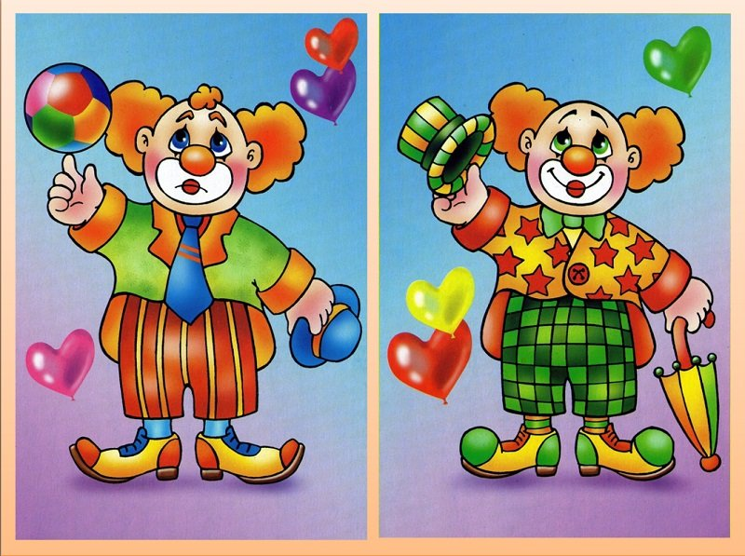
Приложение 2.

Игра-приветствие «Здравствуй друг!»
Методические рекомендации: Дети встают парами, друг против друга, образуя два круга (внутренний и внешний)
Здравствуй друг! (Протягивают друг другу руки, здороваются)
Как ты тут? (Разводят руки в стороны)
Я скучал…(Кладут правую руку себе на грудь)
Ты пришёл! ( Кладут левую руку друг другу на плечо)
Хорошо! (Слегка обнимают друг друга)
Затем, участники внутреннего круга стоят на месте, а участники внешнего круга «по часовой стрелке» переходят на одного человека вперёд, игра продолжается 3-4 раза, дети вместе с ведущим тоже повторяют слова приветствия.
Приложение 3.
Конкурс «Что такое счастье»
Реквизит: фитнес мяч
Методические рекомендации: Все участники сидят на своих местах, кроме первого. Первый участник, идёт на стартовую линию, садится на мяч и прыгает до мольберта с листком, на котором написан вопрос: «Что такое счастье?» и написаны первые буквы предполагаемых ответов. Задача участника: допрыгать, написать слово, вернуться назад и передать фитнес-мяч следующему участнику. И только тогда выходит следующий участник и проделывает то же самое.
Что такое счастье?

З …….
М ……
Б……..
С…….
Д……..
У…….
С……..
У……..
Д……..
С…….
Л……..
У………
Предполагаемые слова: любовь, дружба, уважение, семья, богатство, удача, дом, мир, свобода, здоровье и т.д.
Приложение 4
Игра «Путаница»
Реквизит: карточки с перепутанными буквами
Методические рекомендации:
Ведущий показывает поочерёдно карточки с перепутанными буквами, дети называют правильный цвет.
сыйрнак- красный
тейжыл - желтый
буйлого- голубой
жейрыноав – оранжевый
речывокийн – коричневый
тоыфивойел – фиолетовый
Приложение 5
Конкурс «Быстро собери»
Реквизит: карточки с буквами (СЧАТЛИВЧИКИ)
Методические рекомендации:
Участники строятся в колонну. Впереди лежат перевернутые карточки с буквами. Первый участник бежит и берет любую из них. Прибегает и держит у себя в руках. И так все последующие. Как только последний участник принес карточку, команда быстро выкладывает слово на полу: «Счастливчик».

